FICHE DE LEÇON
Classe(s) : 1ère D
THEME : ELECTRICITE ET ELECTRONIQUE
TITRE DE LEÇON : L’AMPLIFICATEUR OPERATIONNEL
Durée : 8 heures

HABILETES | CONTENUS
Définir | l’amplificateur opérationnel
Connaître | - le symbole de l’amplificateur opérationnel (A.O)  - les propriétés d’un A.O idéal
Interpréter | les caractéristiques u_{s} = f(u_{e}) des montages :  - suiveur ;  - amplificateur inverseur ;  - amplificateur non inverseur.  - sommateur inverseur.
Etablir | les relations entre les tensions d’entrée et de sortie d’un :  - suiveur ;  - amplificateur inverseur ;  - amplificateur non inverseur ;  - sommateur inverseur.
Utiliser | l’amplificateur opérationnel en régime saturé :cas du comparateur.

SITUATION D’APPRENTISSAGE
Dans le cadre d’une enquête découverte, un groupe d’élèves de la 1èreD₃ du Lycée Municipal de Sikensi effectue Un élève en classe de 1ère D₂ au Lycée Moderne d’Azaguié, échange avec son grand frère étudiant en BTS électronique. Il apprend que l’amplificateur opérationnel (AO) est un circuit intégré qui permet de réaliser des opérations mathématiques : addition, soustraction, intégration, dérivation, …… Le lendemain il informe ses camarades de classe. Afin de comprendre le fonctionnement de ce circuit intégré, les élèves décident de connaître les propriétés de l’AO, d’interpréter les caractéristiques U_{s}=f(U_{e}) et d’établir la relation entre la tension d’entrée et la tension de sortie de quelques montages et d’analyser le comportement de l’AO.

.

a SODECI. Un camion remorque chargé de billes de bois ne pouvant plus monter la côte, se met à descendre de plus en plus vite et se retrouve au bas de la côte. Ayant frôlé la catastrophe, les élèves décident avec leurs camarades de classe, de faire des recherches aux fins de définir et de connaitre les expressions des différentes énergies potentielles, de les déterminer puis de connaître quelques- unes de leurs applications.

SITUATION D’APPRENTISSAGE
Des élèves de la 2ndeC du Collège Henri Cartan de la Riviera ont découvert au cours de leur recherche dans une revue scientifique l’information suivante:
« Les millions d’espèces chimiques sont constituées à partir d’une centaine d’éléments chimiques.». Etonnés, ils veulent comprendre. En classe avec les autres élèves ils décident alors de définir un élément chimique à partir de quelques réactions chimiques, de connaitre les symboles de quelques éléments chimiques et de les nommer.

Matériel par poste de travail  - A. O et accessoires  - Oscilloscope  - Alimentation  - Doc n° 1069  - A. O et accessoires | Supports didactiques  - ▪ Livre de Physique Arex Première D.Planche de schéma
Bibliographie
- ▪ Livre de Physique AREX Première D.
- ▪ Guide et programmes Première D..

Plan de la leçon

Moments didactiques/ Durée | Stratégies pédagogiques | Activités du professeur | Activités des élèves | TRACE ECRITE
Présentation | Questions/ réponses | Rappels/pré requis  ▪ Loi des nœuds ▪ Loi des mailles  ▪ Loi d’Ohm pour un résistor | Les élèves répondent aux questions | L’AMPLIFICATEUR OPERATIONNEL
Développement  Développement  (suite)  Développement  (suite)  Développement  (suite)  EVALUATION | Observation  Questions/réponses  Questions/réponses  Discussion dirigée  Questions/réponses  Questions/réponses  Discussion dirigée  Travail individuel  Expérimentation  Travail ide groupe  Questions/réponses  Questions/réponses  Discussion dirigée  Expérimentation  Travail ide groupe  Questions/réponses | Administration de la situation d’apprentissage  Lisez la situation  Que décident de faire les autres élèves ?  Expérimentation  Travail de groupe  Activité 4  un temps de recherche aux élèves et contrôler leurs productions | Les élèves lisent la situation  .  .  Les élèves cherchent la situation d’évaluation et passent au tableau pour la correction et passent au tableau pour la correction | * i ₁ = i ₂ car i – = 0  * Maille MABM : – U_{R1} – ε – Ue = 0  => – R₁ x i ₁ – Ue = 0 car ε = 0  => Ue = – R₁ x i ₁ (a)  * Maille MBASM : Ue + ε – U_{R2} – Us = 0  => Ue – R₂ x i ₂ – Us = 0 car ε = 0  => Us = Ue – R₂ x i ₂ ( b)  * (a) => i ₁ = – Ue / R₁  Dans ( b) : Us = Ue – R₂ x(– Ue / R₁)  = Ue ( 1 + R₂ / R₁)  Maille MABSM :  Ue + ε – Us = 0  => Ue – Us = 0 car ε = 0  => Ue = Us  Maille MABSM :  Ue + ε – Us = 0  => Ue – Us = 0 car ε = 0  => Ue = Us  E ─ : Entrée inverseuse  E ⁺ : Entrée non inverseuse  S : La sortie  +U, ─U : Les bornes d’alimentation  Ex : + 9V, ─ 9V  Offset  Offset  E –  E ⁺  U –  NC  U ⁺  S  U_{PN}  N  P  R  A  B  K  ( 1 )  i ₁  U_{AB}  i ₁  e –  e –  U_{PN}  N  P  R  A  B  K  ( 1 )  i ₁  U_{AB}  i ₁  e –  e –  U_{PN}  N  P  R  A  B  K  ( 1 )  i ₁  U_{AB}  i ₁  e –  e –  I – Présentation :  * Un Amplificateur Opérationnel ( Ampli – Op ou AO ) est un composant électrique. Il se  présente sous forme d’un circuit intégré ( puce) avec 08 bornes de connexions ( pattes).  * L’A.O est un assemblage judicieux de plusieurs composants électriques ( transistors,  résistors, condensateurs, diodes, condensateurs . . . ) sur une surface très petite. Le tout  est enfermé dans un boîtier en résine.  * Vue d’ensemble :  :  NB : Un A.O doit toujours être alimenté avant utilisation.  * Schéma normalisé : Symbole.  E ─  E ⁺  S  Remarque : On ne représente pas les bornes + U, ─ U sur les schémas.  II – Proprietes de l’a.o :  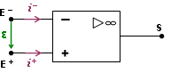  Quelque soit le montage ou l’AO se trouve on a :  i ─ = i ⁺ = 0 : Aucun courant n’entre dans l’AO.  ε = U _{E} ⁺ _{E} ─ = 0 : E ─ et E ⁺ sont au même potentiel.  * La tension de sortie us est toujours comprise entre – Vsat et +Vsat.  Vsat la tension de saturation. Elle est donnée par le constructeur.  Généralement Vsat est inférieure ou égale à la tension d’alimentation Vsat ≤ U  * On a deux régimes de fonctionnement pour l’AO :  En régime linéaire : – Vsat < Us < +Vsat  En régime saturé : Us = ± Vsat  Us (V)  ε (V)  + U  – U  + Vsat  – Vsat  + ε₀  – ε₀  Régime Régime Régime  saturé linéaire saturé  Caractéristique d’un AO réel :  III – quelques exemples d’utilisation :  1 – Montage suiveur :  1 – 1 : Expérience :  a) Montage : b) Manipulation :  Ue  Us  V  V  Pour différentes valeurs de Ue,  on relève la valeur de Us.  c) Conclusion : La tension de sortie est toujours égale à la tension de rentrée :  « la sortie suit l’entrée ».  1 – 2 : Etude théorique :  S  ε  i ─  i ⁺  Ue  Us  M  A  B  1 – 3 : Visualisation à l’oscilloscope :    Ue  Y₁  GBF  Y₂  Us  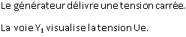  Y₁ : 1V/div ; Y₂ : 2V/div  Base de temps : ***ms/div  2 – Montage amplificateur inverseur :  2 – 1 : Etude théorique  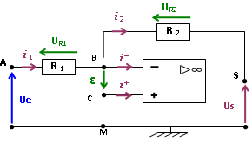  .  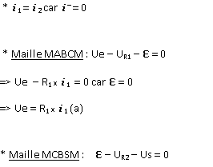  R₂ > R₁ => │Us│>│Ue│ : Il y a eu amplification.  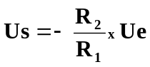  Le signe négatif montre que Us et Ue sont de signes opposés.  2 – 2 : Etude pratique :  - Montage :  b) Manipulation :  * Pour différentes valeurs de Ue, on relève la valeur de Us. On rempli le tableau.  V  V  Ue  Us  R ₂  R ₁  * comparer Us/Ue avec R₂ / R₁  c) Conclusion : Us/Ue = – R₂ / R₁  2 – 3 : Visualisation à l’oscilloscope :  Ue  Us  R ₂  R ₁  Y₁  GBF  Y₂  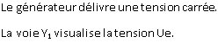  3 – Montage amplificateur non inverseur :  3 – 1 : Etude théorique :  S  ε  i ─  i ⁺  Ue  Us  M  A  i ₁  i ₂  R ₂  R ₁  U_{R2}  U_{R1}  B  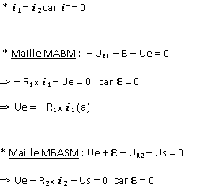  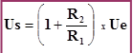 ( 1+ R₂ / R₁ ) > 1 => Us > Ue : Il y a eu amplification.  ( 1+ R₂ / R₁ ) > 0 => Us et Ue sont de même signe.  3 – 2 : Etude pratique :  a) Montage :  V  V  Ue  R ₂  R ₁  Us  ) Manipulation :  * Pour différentes valeurs de Ue, on relève la valeur de Us. On rempli le tableau.  * comparer Us/Ue avec ( 1 + R₂ / R₁ )  c) Conclusion : Us/Ue = ( 1 + R₂ / R₁ )  3 – 3 : Visualisation à l’oscilloscope :  Ue  Us  R ₂  R ₁  Y₁  Y₂  GBF  – Montage sommateur inverseur :  S  ε  i ─  i ⁺  U₂  Us  M  A  i ₁  i ₂  U_{R2}  U_{R1}  B  C  D  R ₂  R ₁  R ₃  i  U_{R3}  U₁  4 – 1 : Etude théorique :  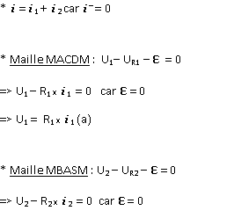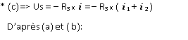  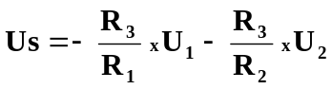 avec R₁ = R₂ = R₃ on a 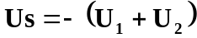  4 – 2 : Etude pratique :  a) Montage :  U₂  Us  R ₂  R ₁  R ₃  U₁  V  V  V  b) Manipulation :  * Pour différentes valeurs de U₁ et U₂ , on relève la valeur de Us. On rempli le tableau.  * comparer Us et ( U₁ + U₂ ).  c) Conclusion : Us = – ( U₁ + U₂ )  4 – 3 : Visualisation à l’oscilloscope :  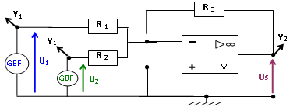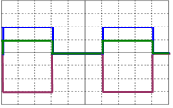  Les GBF délivrent des tensions carrées. Y₁ : 0,5V/div ; Y₂ : 0,5V/div  Base de temps : ***ms/div  La voie Y₁ visualise la tension U₁ puis U₂.  La voie Y₂ visualise la tension Us.  5 – Montage comparateur :  5 – 1 : Etude théorique : AO en régime saturé.  * Maille MABM : U₁ + ε – U₂ = 0  => ε = U₂ – U₁  * U₂ > U₁ => ε >0 => Us = + Vsat > 0.  U₂ < U₁ => ε <0 => Us = – Vsat < 0.  * Le signe de Us permet de comparer  les tensions U₁ et U₂.  S  ε  i ─  i ⁺  U₁  Us  M  A  U₂  B  5 – 2 : Etude pratique : AO en régime saturé.  a) Montage :  U₂  Us  U₁  V  V  V  V  b) Manipulation :  * Pour différentes valeurs de U₁ et U₂ , on relève la valeur de Us. On rempli le tableau.  c) Conclusion : Us > 0 => U₁ > U₂ ; Us < 0 => U₁ < U₂  5 – 3 : Exemple d’utilisation : Allumeur de réverbère. *****  + U ( 09V - 15V )  BD 137  – U ( 09V - 15V )  6V / 0,1A L  LDR 05  1 KΩ  R_{P}  1 KΩ R  A  S  ε  LDR éclairé : sa résistance est très faible ( => fil simple).  => A est potentiel +U  => ε < 0 =>Us = – Vsat  => transitor bloqué et L éteinte.  LDR non éclairé : sa résistance est très grande ( =>circuit ouvert).  => A est potentiel – U  => ε > 0 =>Us = + Vsat  => transitor débloqué et L allumée.
  Ue(V) | 1 | 2 | 3 | 4
  Us(V) | 1 | 2 | 3 | 4
  Ue(V) | 0 | 2 | 4 | 5
  Us(V)
  Calcul Us/Ue
  Ue(V) | 0 | 2 | 4 | 5
  Us(V)
  Calcul Us/Ue
  U₁(V) | 0 | 1 | 2 | 3
  U₂(V) | 2 | 2 | 1 | 1
  Us(V)
  Calcul ( U₁ + U₂ )
  U₁(V) | 0 | 1 | 2 | 3
  U₂(V) | 2 | 2 | 1 | 1
  Us(V)
  Comparer U₁ et U₂

